Integração de processos para modelagem de um sistema de proteção e defesa da mulher (SPDM)

Flávio M. Santos, Janaína V. Santos, Willian da Silva Sousa, Sirley A. V. oliveira

Universidade de Santo Amaro- Unisa  
São Paulo – SP – Brasil

Curso Superior de Tecnologia em Gestão da Tecnologia da Informação

([flaviomoreira3@estudante.unisa.br](mailto:flaviomoreira3@estudante.unisa.br), [4338391@estudante.unisa.br](mailto:4338391@estudante.unisa.br), [pwss@estudante.unisa.br](mailto:pwss@estudante.unisa.br),)

**Projeto SPDM (SistemadeProteçãoeDefesadaMulher)**

**Abstract.**

This article presents the creation of a project, developed by students at Universidade Santo Amaro-Unisa, which aims to initiate an integration of processes for the creation of a model for the system of protection and defense of women (SPDM). women who suffer or have suffered physical aggression by their partners or strangers.

**Resumo.**

Este artigo vem apresentar a criação de um projeto, desenvolvido por alunos da Universidade Santo Amaro- Unisa, onde visa iniciar uma integração de processos para a criação de uma modelagem para o sistema de proteção e defesa da mulher (SPDM) esta integração visa proteger as mulheres que sofre ou sofreram agressão fisical por seus parceiros ou desconhecidos.

Introdução

A violência ainda vítima milhares de mulheres de todas as idades cotidianamente no Brasil e no mundo. Segundo (ARTIGO • Ciênc. saúde coletiva 25 (2) 03 Fev 2020) A violência contra a mulher se caracteriza como um fenômeno sociocultural com impacto na saúde pública. Avanços significativos foram conquistados no Brasil em relação à proteção das mulheres em situação de violência, como a criação das Delegacias de Defesa da Mulher (DDM). As DDM tornaram possível para a mulher que deseja realizar a denúncia de agressão, ter um local especializado e com equipe técnica multiprofissional para atendê-la. No entanto, alguns entraves, como o horário de funcionamento das DDM, põem em xeque o ideário de proteção das mulheres Ao caracterizar a violência doméstica e familiar contra a mulher como sendo toda ação ou omissão que tenha por base o gênero como causa de morte, sofrimento físico, psicológico, dano patrimonial ou moral, a Lei Maria da Penha delimitou este tipo de ação a uma ordem societária baseada na desigualdade de gênero alicerçada pelo patriarcado, em uma relação de exploração e dominação. O trabalho acadêmico tem como finalidade em desenvolver um aplicativo em defesa da mulher.

O objetivo do artigo será analisar a possibilidade de uma integração de processos entre o sistema SPDM e a secretaria de segurança a partir do processo BPMN (notação para modelagem de processos de negócio) sobre a violência contra mulheres e nesse contexto desenvolveu um BPMN. Segundo (**Maria Amélia de Almeida Teles, Mônica de Melo**) Quando se fala em violência contra as mulheres, percebemos que existe por parte do público a disposição de levantar questões procedentes ou não, de travar o diálogo, de desenvolver o debate e elaborar reflexões; atitudes que são frutos do longo trabalho realizado nas últimas décadas de denunciar e transformar em relações democráticas os históricos conflitos entre mulheres e homens. Nossa perspectiva é erradicar a violência e, por isso, estamos em constante debate com o público. Faltam muitos subsídios, informações e espaços para que esse debate corra livremente pelas ruas, escolas, mídia, empresas, poder público, sindicatos, partidos políticos e instituições religiosas. Faltam também, por parte de alguns setores decisivos, interesse e a confiança de que a transformação é possível. Trata-se de uma questão política: sensibilizar cada mulher e cada homem para que atuem na construção das tão propaladas igualdade, justiça social, cidadania, democracia, autonomia.

O proposito principal deste artigo é a compreensão deste fenômeno da violência praticadas por seus parceiros e sua incidência na vida da mulher em situação de violência, quando elas percebem a necessidade de buscar auxílio maior, que com a lei maria da penha, não está sendo o suficiente, com o aplicativo SPDM (Sistema de proteção e defesa da mulher) podemos ter algo mais eficaz.

# Referencial Teórico

O projeto utilizar os principais conceitos com a RPA que foca mais na versão robotização, ter estratégia de compreender, implantar, identificar e demonstrar o projeto usado apresentação do processo. Com projeto desenvolvido procuramos desenvolver um escopo que possam implantar um gerenciamento de projetos de software.

E o BPMN tem o desempenho de focar em partes tanto humana quanto robótica.

O BPMN procura estabelecer um padrão para representar os processos graficamente. A principal ideia do BPMN é modelar vários pontos de processos que fazem parte do escopo definidos para uma situação desejada.

Procuramos implantar modelo de gestão de ITIL e COBAT, aonde ITIL é direcionada mais para área de tecnologia e a elaboração de possível software.

COBAT segue o direcionamento de visão na gerencia, equipe de trabalha com produtos os donos das empresas e dos acionistas.

(SANTOS, Virgílio Marques dos,2007) COBAT ajuda a organizar os objetivos da governança de TI trazendo as melhores práticas nos processos se domínio de TI, ao mesmo tempo que vincula os requisitos do negócio.

ITILé conjunto de boas praticas aonde pode ser aplicado no gerenciamento da infraestrutura e do serviço de tecnologia.

Procuramos implantar a gestão ITIL, pois a gestão influência nos resultados e auxiliar no processo de mudanças do negócio.

O cliente de TI não está interessado em uma ferramenta especifica, produto ou recursos, procuram uma solução que orienta o planejamento, escolhas e decisões de serviços entregues.

# 2. Metodologia

Os procedimentos de BPMN com e sem RPA. Buscou se um embasamento teórico para o tema proposto, a metodologia utilizada para o desenvolvimento foi a pesquisa bibliográfica exploratório e análise quantitativa.

Segundo Cervo,Bervian, Silva,(2006), pesquisa bibliográfica é.

A pesquisa bibliográfica procura explicar um problema a partir de referencias teóricas publicadas de artigos, livros, teses. poder ser utilizada independente de como parte da pesquisa descritiva ou experimental. (Cervo, Bervian, Silva, 2006, pag.60).

Dentre várias opções decatrigos sobre o tema, tomou-se como base alguns artigos que agrupam autores que tratam dos temas relacionados ao projeto, tais como:Drezett, J,

# Desenvolvimento

O artigo tem como definição apresentar um comparativo entre processos BPMN no qual utilizaremos como referência o processo com RPA e sem RPA, queservirá como comparativo entre os dois processos e com esses resultados desses elaboramos um protótipo abaixo, uma visão geral de como seria o processo do início ao fim, pois a partir desta visão macro teríamos base para extrair 2 processos do BPMN e que possibilitasse apresentar um comparativo. Nessa visão macro idealizamos como o protótipo deveria funcionar no auxílio da vítima.

A seguir uma visão geral do macroprocessodo BPMN:

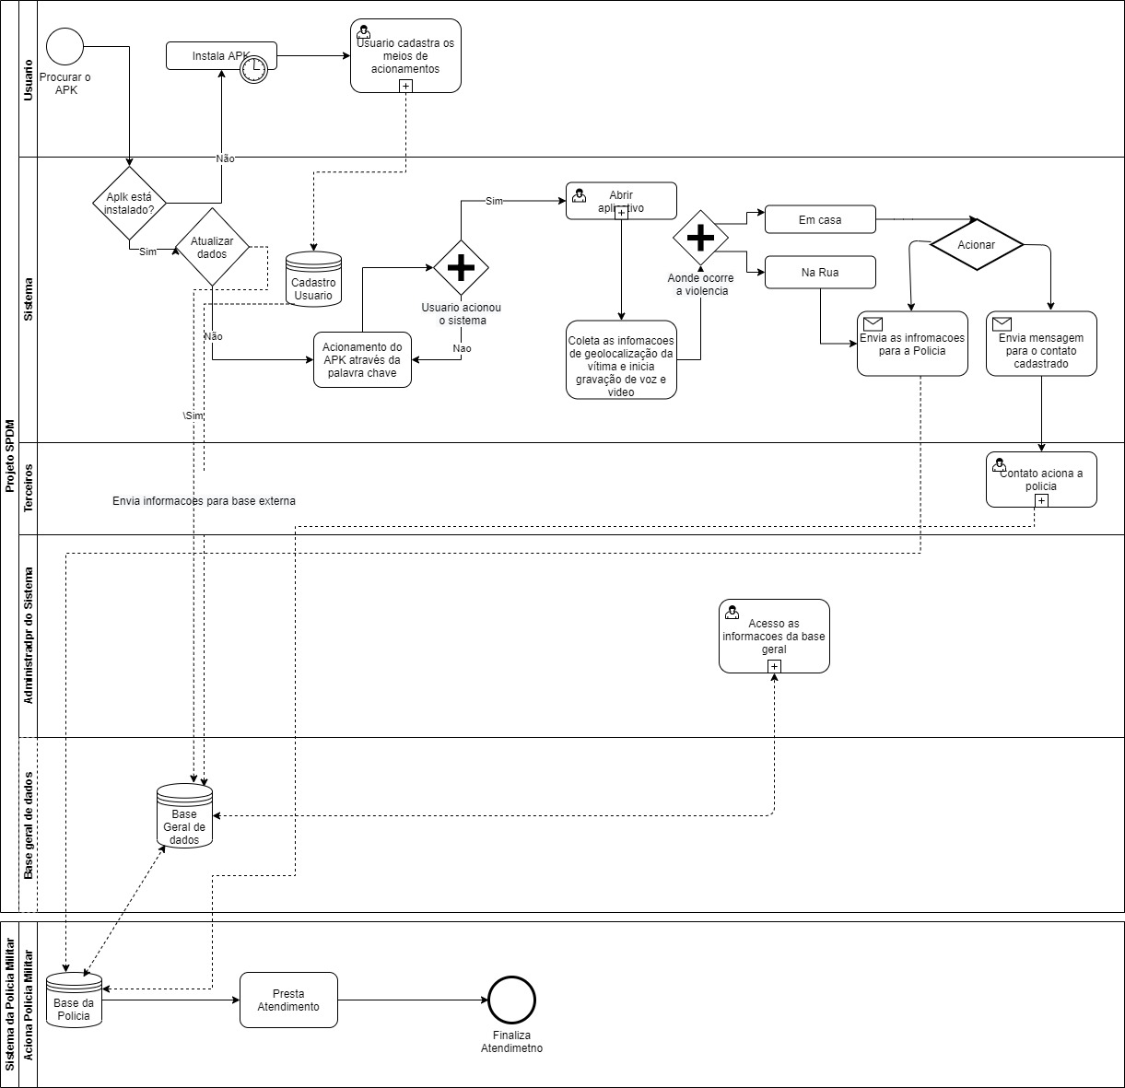

Figura 1. Macroprocesso visão do sistema SPDM como um todo.

Após reuniões em grupocomeçamos a elaborar um protótipo onde a ideia seria o usuário realizar um cadastro de informações que estaria sendo armazenado em dois sistemas o primeiro seria na base do protótipo e segundo ficaria na base da polícia militar onde após o cadastro iria ser acionado através de um comando cadastrado pela vítima (conforme figura acima) em seguida o sistema iniciaria a coleta de gravação de voz e a geolocalização da vítima, com essas informações e com base no cadastro inicial da vítima saberíamos onde a ocorrência estaria acontecendo (residência ou em algum ponto da cidade), com essas informações enviadas a polícia militar o sistema da políciadeslocaria umapara prestar socorro à vítima, aumentando à possibilidade de socorro às vítimas deagressões sexuais com isso salvando avida de muitas mulheres. De acordo (DREZETT et al, 1998) acredita-se que a maior parte das mulheres não registre queixa por constrangimento e humilhação, ou por medo da reação do parceiro, familiares, amigos, vizinhos e autoridades. Também é comum que no agressor ameace a mulher, caso revele-se o ocorrido.

## Elaboração do BPMN do diagrama do acionamento sem RPA.

**Figura 2. Fluxo de acionamento sem RPA**

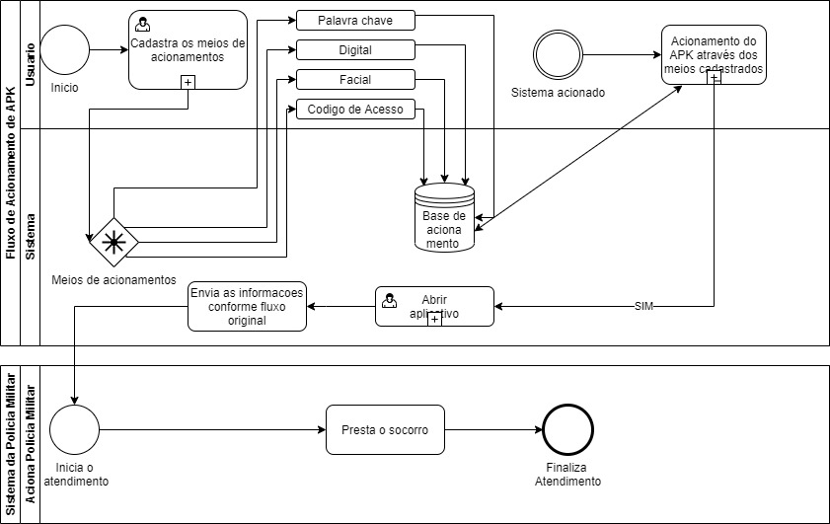

Na figura 2, extraímos o processo de cadastro dos meios de acionamento de forma manual (sem RPA)

Podemos observar no diagrama da figura 2 que o processo é iniciado conforme o sub processoque está localizado na “raia usuário” cadastro das atividades que são: palavra-chave, digital, facial e o código de acesso e após esse passo estarão sendo armazenados em uma base de dados do sistema que está localizada na “raia sistema” que poderá ser consultado em caso de acionamento do próprio usuário “na raia usuário”, e após esse acionamento enviara todas as informações para o sistema “na raia sistema” que através do processo de inicialização enviará as informações para o sistema da polícia militar “na raia sistema da polícia militar” que prestará o socorro, finalizando o todo o processo.

**Figura 3. Fluxo de acionamento com RPA**

Na figura 2, extraímos o processo de cadastro dos meios de acionamento de forma automatizada (com RPA)

Podemos observar no diagrama da figura 3 que o processo é iniciado conforme o sub processo que está localizado na “raia usuário” cadastro das atividades em que o usuário cadastra os meios de acionamento de forma automatizada, em seguida todos os dados são armazenados em uma base de dados do sistema “na raia sistema”, através de um processo de decisão o sistema detectara se houve acionamento e enquanto não for identificado esse evento o sistema não é acionado ocorrendo uma rotina de verificação na raia sistema” até o momento em que o for identificada o evento em seguida “na raiz sistema” o sistema irá coletar e enviará através de processo “na raia sistema” todas as informações para o sistema da polícia militar “raia sistema da políciamilitar “onde iniciará o processo e prestará o socorro à vítima finalizando o fluxo.

Figura 3. Fluxo de acionamento com RPA

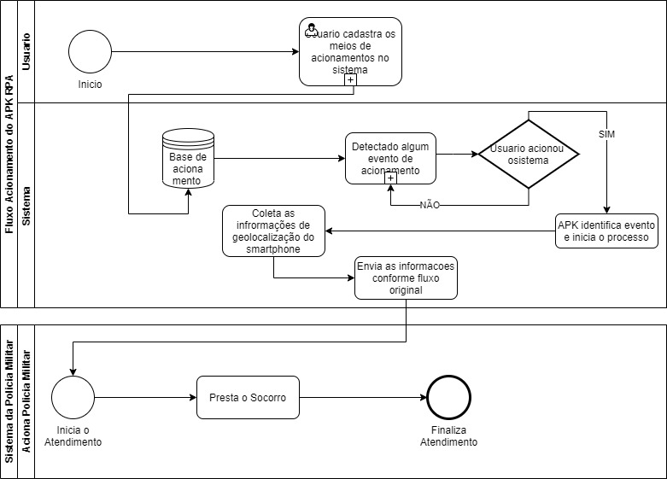

**Figura 4. Fluxo de coleta de dados sem RPA**

Na figura 4 extraímos o processo de coleta de dados de forma manual.

Podemos observar no diagrama da figura 4 que o processo só será é iniciado após o usuário abrir o aplicativo “na raia usuário”, após a ação do usuárioo sistema através do processo irá coletar os dados de geolocalizaçãoe iniciara a gravação de voz e vídeo “na raia sistema” em seguida o sistema tomará uma decisão de analisar através da geolocalização “na raia sistema” onde está ocorrendo o evento, se for na residência da vítima o sistema enviará através do processo “na raia sistema” todas as informações para a polícia militar “na raia sistema da políciamilitar “que iniciará o atendimento e prestara o socorro finalizando o fluxo, o sistema também enviara através do processo um SMS( mensagem de texto para celular) para um contato que a vítima cadastrou no início do processo e este contato “na raia Terceiro” entrará em contato com a polícia militar e informara o ocorrido, a polícia iniciará o atendimento e prestará o socorro a vítima finalizando o fluxo. No caso de o sistema detectar que a violência está ocorrendo em qualquer outro lugar, através de um processo “na raia sistema” enviará todas as informações para apolícia militar “na raia sistema da polícia militar” que prestará o atendimento finalizando o fluxo

**Figura 4. Fluxo de coleta de dados sem RPA**

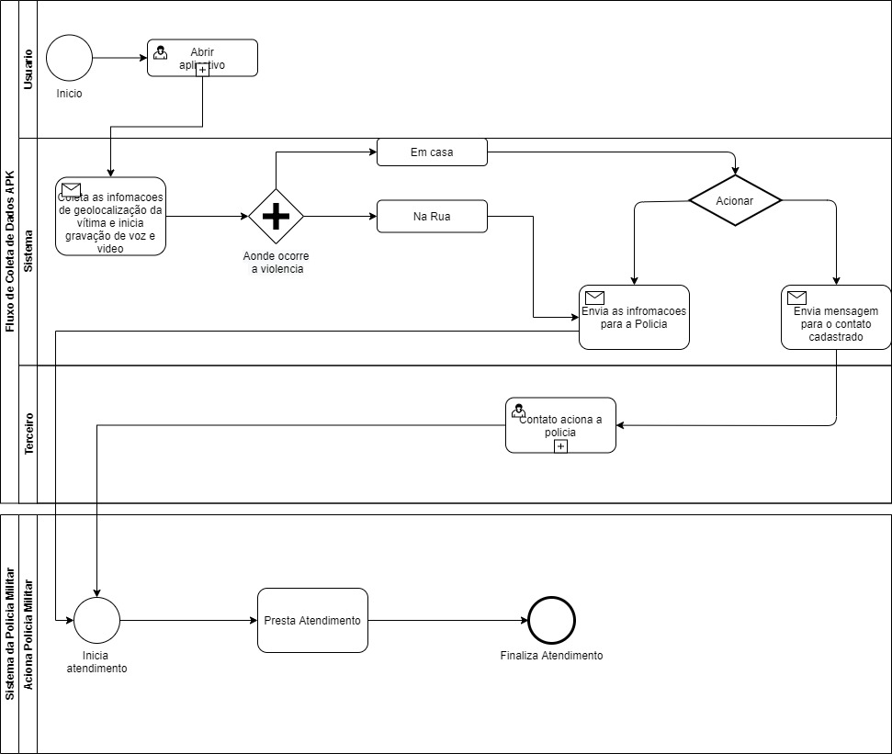

**Figura 5. Fluxo de coleta de dados com RPA**

Na figura 5 extraímos o processo de coleta de dados com a implantação do RPA

Podemos observar no diagrama da figura 5 que o processo é iniciado de forma automatizada, onde o aplicativo só será iniciado quando o sistema detectar o acionamento “na raia sistema”. Uma vez iniciado, o processo de captura coleta as informações de geolocalização, voz e vídeo “na raia sistema” em seguida o sistema somente irá prosseguir se não houver falha no envio dos dados “na raia sistema”, no caso dos dados serem enviados com sucesso o sistema consultara a base de dados “na raia sistema” identificando onde ocorre o evento, se for à residência da vítima o sistema enviará através do processo “na raia sistema” todas as informações para a polícia militar “na raia sistema da polícia militar” que iniciará o atendimento e prestara o socorro finalizando o fluxo, o sistema verificara também na base de dados um contato cadastrado e através do processo “na raia sistema” e enviará um SMS (mensagem de texto para celular) para um outro contato e este contato também acionará a polícia militar “na raia sistema da polícia militar” e informara o ocorrido, a polícia iniciará o atendimento prestando o socorro à vítima finalizando o fluxo. No caso de o sistema detectar que a violência está ocorrendo em qualquer outro lugar, através de um processo “na raia sistema” enviará todas as informações para a polícia militar “na raia sistema da polícia militar” que prestara o atendimento finalizando o fluxo.

**Figura 5. Fluxo de coleta de dados com RPA**

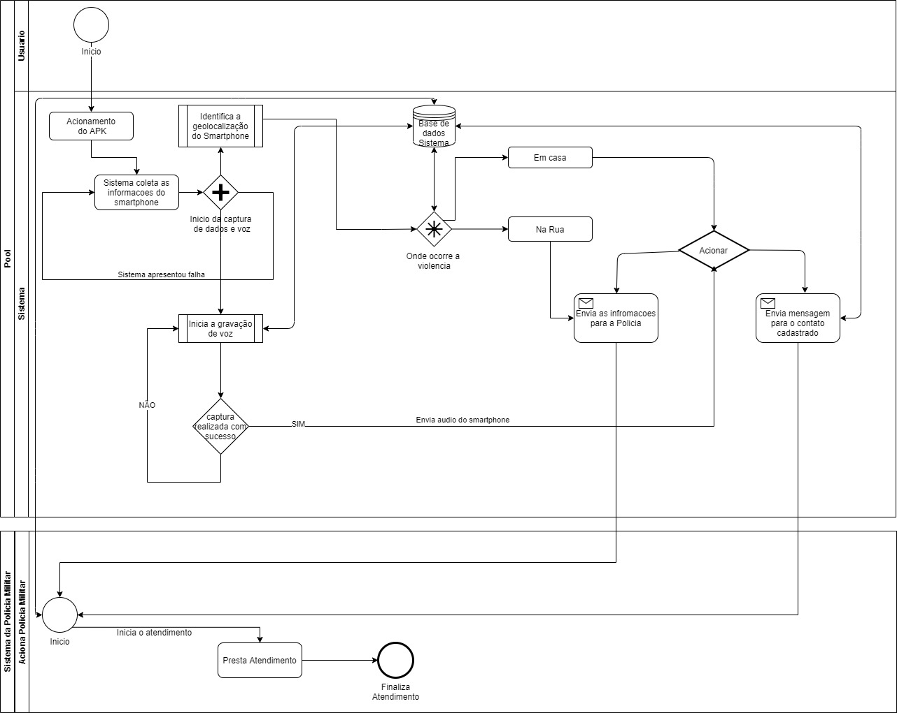

**Conclusão**

Com base no artigo descrevemos um fluxograma para a elaboração de um possível aplicativo em defesa da mulher.

O processo é elaborado em BPMN com RPA sem RPA para estar auxiliando usabilidade de um diagrama IML.

Usamos detalhar no processo BPMN todo detalhamento para desenvolvimento do aplicativo para a defesa da mulher na violência sexual, procuramos embasar nas informações e artigos para estar finalizando um o aplicativo SPDM.

## 6.Trabalhos Futuro

Com base no desenvolvimento desse artigo, que envolve a violência sexual contra a mulher, a ideia é criar um aplicativo que ajude nas denúncias de abusadores, ajudando ainda mais essas vítimas, não só as próprias vítimas, mas também algum conhecido que

saiba dessa violência, com mulheres, crianças e adolescentes que também são alvos desses abusadores. E aprimorar ele com algumas outras violências, sendo elas, físicas, moral e até mesmo psicológica com um suporte para ajudar essas mulheres, pensando nisso queremos envolver algo que ajude no feminicídio, para aquelas que são ameaçadas por parceiros, que tenham a possibilidade de pedir ajuda em um meio de comunicação mais rápido e eficaz. Abrindo um leque de alternativas para melhor atendimento a esses tipos de crimes que vemos todos os dias, nas ruas, em casa, trabalhos. Esperamos que com esse aplicativo caia o número de violência e aumente as denúncias.

## 8. Referências

Drezett, J. (2003) “Violência Sexual contra a mulher e impacto sobre a saúde sexual e reprodutiva”.<http://www.researchgate.net/publication/265087194>Acesso em março 2021

Governo Federal (2020) “Balanço ligue 180: Violência sexual é a violação mais comum entre mulheres de 15 a 24 anos. <https://www.gov.br/mdh/pt-br/assuntos/noticias/2020-2/junho/balanco-ligue-180>Acesso em maio 2021

<http://www.generonumero.media/mapa-da-violencia-de-genero-mulheres-sao-quase-67-das-vitimas-de-agressao-fisica-no-brasil/>.> acesso em 12 maio 2021.

Revista de psicologia Unesp (2003)” transtorno de estresse pós-traumático em mulheres vítimas de violência doméstica” https:/www.scholar.google.com.br/scholar? Acesso em junho2021

https://seer.assis.unesp.br/index.php/psicologia/article/view/1041/960acessoem 01 junho2021.

https://www.medicinanet.com.br/conteudos/revisoes/7661/violencia_sexual_contra_mulheres.htm acesso em 01/ junho 2021

Lei Maria da penha

http://www.planalto.gov.br/ccivil_03/_ato2004-2006/2006/lei/l11340.htm acesso em 01 maio 2021

Santos, Virgílio Marques dos. O que é cobit? Para que serve esta metodologia? 2017. Disponível em <<http://www.fm2s.com.br/o-que-e-cobit/>> acessado em04 junho 2021